## 学案13　能量守恒定律与能源

[目标定位] 1.了解各种不同形式的能，知道能量守恒定律确立的两类重要事实.2.理解能量守恒定律，会用能量守恒的观点分析、解释一些实际问题.3.了解能量耗散，知道能源短缺和环境恶化问题，增强节约能源和保护环境的意识.

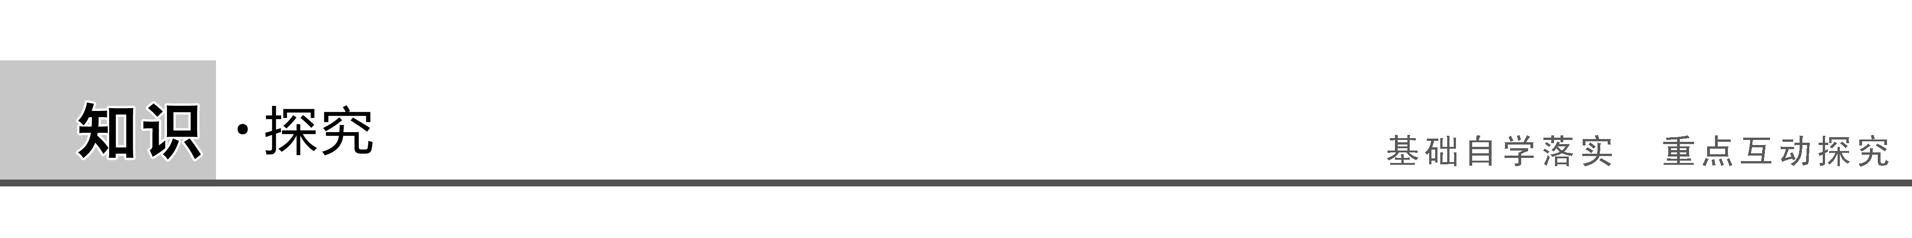

一、能量守恒定律

[问题设计]

1.在验证机械能守恒定律的实验中，重物带着纸带下落时，计算结果发现，减少的重力势能的值大于增加的动能的值，即机械能的总量在减少.因为有摩擦阻力和空气阻力的作用使机械能转化成了内能，这部分能量是消失了吗？

答案　不是.它转化成了机械能以外的其他形式的能量，除重力或弹力做功外，其他任何力对物体做功使物体的机械能增加或减少的过程，实质上都是其他形式的能与机械能相互转化的过程，在转化的过程中，能量的总量是不变的.这是大自然的一条普遍规律，而机械能守恒定律只是这一条普遍规律的一种特殊情况.

2.请说明下列现象中能量是如何转化的？

(1)植物进行光合作用.(2)放在火炉旁的冰融化变热.

(3)电流通过灯泡，灯泡发光.

答案　(1)光能转化为化学能.

(2)内能由火炉转移到冰.

(3)电能转化为光能.

[要点提炼]

1.建立能量守恒定律的两个重要事实

(1)确认了永动机的不可能(选填“可能”或“不可能”)性.

(2)发现了各种自然现象之间能量的相互联系和转化.

2.能量守恒定律

内容：能量既不会凭空产生，也不会凭空消失，它只能从一种形式转化为另一种形式，或者从一个物体转移到别的物体，在转化或转移的过程中，能量的总量保持不变.

3.能量守恒定律的理解

某种形式的能减少，一定存在其他形式的能增加，且减少量和增加量一定相等.

某个物体的能量减少，一定存在其他物体的能量增加，且减少量和增加量一定相等.

4.能量守恒定律的表达式

(1)从不同状态看，*E*初＝*E*终.

(2)从能的转化角度看，Δ*E*增＝Δ*E*减.

(3)从能的转移角度看，Δ*EA*增＝Δ*EB*减.

二、能源和能量耗散

[问题设计]

既然能量是守恒的，不可能消失，为什么我们还要节约能源？

答案　在能量的转化和转移过程中，能量的总量是守恒的，但能量的品质却降低了，即可被人直接利用的能减少了.

[要点提炼]

1.能源：指能够提供可利用能量的物质，它是人类社会活动的物质基础.

2.能量耗散：

(1)能量耗散：燃料燃烧时一旦把自己的热量释放出去，就不会再次自动聚集起来供人类重新利用.电池中的化学能转化为电能，电能又通过灯泡转化成内能和光能，热和光被其他物质吸收之后变成周围环境的内能，我们无法把这些内能收集起来重新利用.

(2)能量耗散表明，在能源的利用过程中，即在能量的转化过程中，能量在数量上虽未减少，但在可利用的品质上降低了，从便于利用的变成不便于利用的了.这是能源危机的深层次的含意，也是“自然界的能量虽然守恒，但还是要节约能源”的根本原因.

(3)能量的耗散从能量转化的角度反映出自然界中宏观过程的方向性.

三、对功能关系的理解

1.功和能的关系可以从以下两个方面来理解

(1)不同形式的能量之间的转化通过做功来实现，即做功的过程就是能量转化的过程；

(2)做了多少功就有多少能量从一种形式转化为另一种形式，即能量转化的多少可用做功的多少来量度.

2.常用的几种功能关系

|  |  |  |  |  |
| --- | --- | --- | --- | --- |
| 功 | | 能的变化 | 表达式 |  |
| 重力做功 | 正功 | 重力势能减少 | 重力势能变化 | *W*G＝－Δ*E*p  ＝*E*p1－*E*p2 |
| 负功 | 重力势能增加 |
| 弹力做功 | 正功 | 弹性势能减少 | 弹性势能变化 | *W*弹＝－Δ*E*p  ＝*E*p1－*E*p2 |
| 负功 | 弹性势能增加 |
| 合力做功 | 正功 | 动能增加 | 动能变化 | *W*合＝Δ*E*k  ＝*E*k2－*E*k1 |
| 负功 | 动能减少 |
| 除重力(或系统内弹力)外其他力做功 | 正功 | 机械能增加 | 机械能变化 | *W*其他＝Δ*E*  ＝*E*2－*E*1 |
| 负功 | 机械能减少 |
| 两物体间滑动摩擦力对物体系统做功 | | 内能变化 | | *F*f*x*相对＝*Q* |

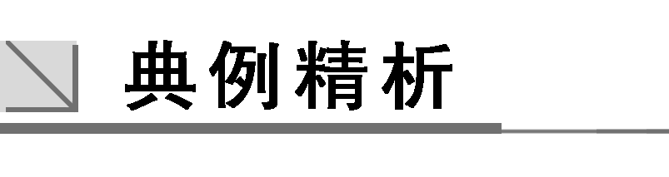

一、对能量守恒定律的理解

F:\2015赵瑊\同步\物理\人教必修2\word\左括.tif例1F:\2015赵瑊\同步\物理\人教必修2\word\右括.tif　下列关于能量守恒定律的认识正确的是(　　)

A.某种形式的能减少，一定存在其他形式的能增加

B.某个物体的能量减少，必然有其他物体的能量增加

C.不需要任何外界的动力而持续对外做功的机械——永动机不可能制成

D.石子从空中落下，最后静止在地面上，说明机械能消失了

解析　根据能量守恒定律可知，能量既不会凭空产生，也不会凭空消失.能量只能从一种形式转化为其他形式，或者从一个物体转移到其他物体，A、B对，D错.永动机违背了能量守恒定律，故它不可能制造出来，C对.

答案　ABC

二、能量守恒定律的应用

F:\2015赵瑊\同步\物理\人教必修2\word\左括.tif例2F:\2015赵瑊\同步\物理\人教必修2\word\右括.tif　如图1所示，在光滑的水平面上，有一质量为*M*的长木块以一定的初速度向右匀速运动，将质量为*m*的小铁块无初速度地轻放到长木块右端，小铁块与长木块间的动摩擦因数为*μ*，当小铁块在长木块上相对长木块滑动*L*时与长木块保持相对静止，此时长木块对地的位移为*l*，求这个过程中

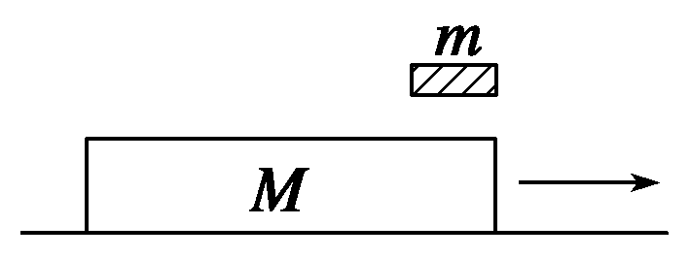

图1

(1)小铁块增加的动能；

(2)长木块减少的动能；

(3)系统机械能的减少量；

(4)系统产生的内能.

解析　画出这一过程两物体位移示意图，如图所示.

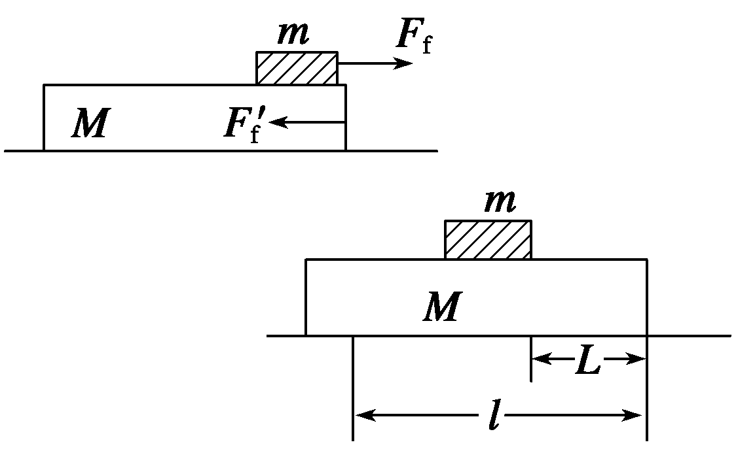

(1)根据动能定理有*μmg*(*l*－*L*)＝*mv*2－0，其中(*l*－*L*)为小铁块相对地面的位移，从上式可看出Δ*E*k*m*＝*μmg*(*l*－*L*)，说明摩擦力对小铁块做的正功等于小铁块动能的增加量.

(2)摩擦力对长木块做负功，根据功能关系，得Δ*E*k*M*＝－*μmgl*，即长木块减少的动能等于长木块克服摩擦力做的功*μmgl*.

(3)系统机械能的减少量等于系统克服摩擦力做的功Δ*E*＝*μmgL*.

(4)系统机械能的减少量等于系统产生的内能，Δ*E*＝*μmgL*，也等于系统克服摩擦力做的功.

答案　(1)*μmg*(*l*－*L*)　(2)*μmgl*　(3)*μmgL*　(4)*μmgL*

三、对功能关系的理解

F:\2015赵瑊\同步\物理\人教必修2\word\左括.tif例3F:\2015赵瑊\同步\物理\人教必修2\word\右括.tif　升降机底板上放一质量为100 kg的物体，物体随升降机由静止开始竖直向上移动5 m时速度达到4 m/s，则此过程中(*g*取10 m/s2)(　　)

A.升降机对物体做功5 800 J

B.合外力对物体做功5 800 J

C.物体的重力势能增加5 000 J

D.物体的机械能增加800 J

解析　根据动能定理得：*W*升－*mgh*＝*mv*2，

可解得*W*升＝5 800 J，A正确；

合外力做功为*mv*2＝×100×42 J＝800 J，B错误；

物体重力势能增加*mgh*＝100×10×5 J＝5 000 J，C正确；

物体机械能增加等于拉力做的功

Δ*E*＝*Fh*＝*W*升＝5 800 J，D错误.

答案　AC



一、能量守恒定律的表达式

*E*初＝*E*终或Δ*E*增＝Δ*E*减或Δ*EA*增＝Δ*EB*减.

二、能源和能量耗散

1.能源：能够提供可利用能量的物质.

2.能量耗散：指能量在转化过程中，可利用的品质降低.它反映出自然界中宏观过程的方向性.

三、功能关系的理解

1.功是能量转化的量度.

2.常用的几种功能关系.

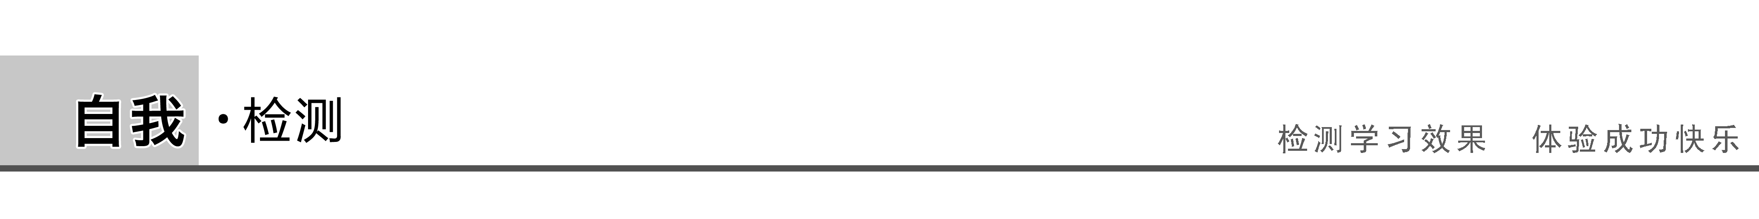

1.(对能量守恒定律的理解)利用能源的过程实质上是(　　)

A.能量的消失过程

B.能量的创造过程

C.能量不守恒的过程

D.能量转化或转移并且耗散的过程

答案　D

解析　利用能源的过程实质上是能量转化或转移的过程，在能源的利用过程中能量是耗散的，A、B、C错误，D正确.

2.(能量守恒定律的应用)一颗子弹以某一速度击中静止在光滑水平面上的木块，并从中穿出，对于这一过程，下列说法正确的是(　　)

A.子弹减少的机械能等于木块增加的机械能

B.子弹和木块组成的系统机械能的损失量等于系统产生的热量

C.子弹减少的机械能等于木块增加的动能与木块增加的内能之和

D.子弹减少的机械能等于木块增加的动能与木块和子弹增加的内能之和

答案　BD

3.(对功能关系的理解)质量为*m*的物体以加速度*a*＝*g*，匀加速下落*h*，*g*为重力加速度，则(　　)

A.物体重力势能减小*mgh*

B.物体重力势能减小*mgh*

C.物体动能增加*mgh*

D.物体机械能减小*mgh*

答案　BCD

解析　重力势能减少量等于重力做的功，所以Δ*E*p减＝*mgh*，故A错，B对；物体动能增量Δ*E*k等于合力的功，故Δ*E*k＝*mah*＝*mgh*，C对；物体机械能的减少量等于克服阻力做的功.

由牛顿第二定律知*mg*－*F*f＝*ma*

所以*F*f＝*mg*

所以机械能减少，Δ*E*机减＝*F*f*h*＝*mgh*，D对.

4.(能量守恒和摩擦生热)电动机带动水平传送带以速度*v*匀速传动，一质量为*m*的小木块由静止轻放在传送带上，若小木块与传送带之间的动摩擦因数为*μ*，如图2所示.传送带足够长，当小木块与传送带相对静止时.求：

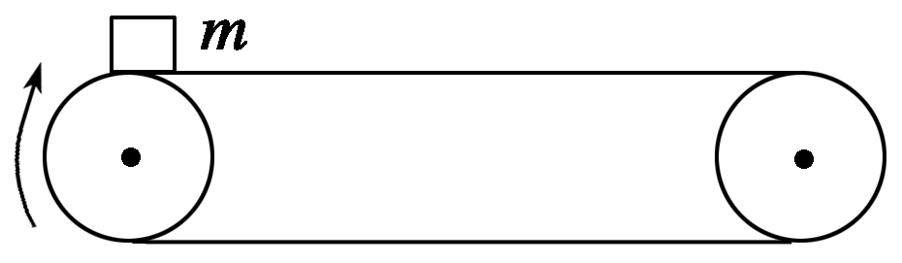

图2

(1)小木块的位移；

(2)传送带传过的路程；

(3)小木块获得的动能；

(4)摩擦过程中产生的内能；

(5)因传动物体电动机多消耗的电能.

答案　(1)　(2)　(3)*mv*2　(4)*mv*2

(5)*mv*2

解析　(1)由牛顿第二定律：*μmg*＝*ma*，得*a*＝*μg*

由公式*v*＝*at*得*t*＝，

小木块的位移*x*1＝*t*＝

(2)传送带始终匀速运动，

路程*x*2＝*vt*＝

(3)小木块获得的动能*E*k＝*mv*2

(4)小木块在和传送带达到共同速度的过程中，相对传送带移动的距离

*x*相对＝*x*2－*x*1＝，

产生的内能*Q*＝*μmg*·*x*相对＝*mv*2

(5)根据能量守恒定律电动机多消耗的电能

Δ*E*＝*Q*＋*mv*2＝*mv*2

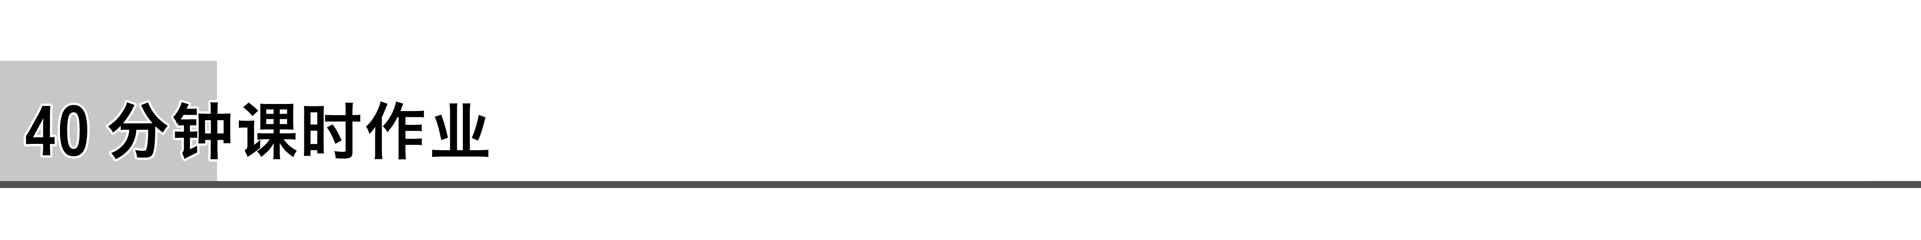

题组一　对能量守恒定律的理解

1.下列说法正确的是(　　)

A.随着科技的发展，永动机是可以制成的

B.太阳照射到地球上的光能转化成了其他形式的能量，但照射到宇宙空间的能量都消失了

C.“既要马儿跑，又让马儿不吃草”违背了能量守恒定律，因而是不可能的

D.有种“全自动”手表，不用上发条，也不用任何形式的电源，却能一直走动，说明能量是可以凭空产生的

答案　C

解析　永动机是指不消耗或少消耗能量而可以大量对外做功的装置，历史上曾出现过各式各样的所谓永动机的发明，结果都以失败告终，原因就是违背了能量守恒定律.人类只能发现规律、利用规律，但绝不可以创造规律、改变规律、违背规律行事，既使以后科技再发达，也要受自然规律的制约，所以永动机是永远不可能制成的，A错.太阳辐射大量的能量，地球只吸收了极小的一部分，就形成了风、云、雨、雪，使万物生长，但辐射到宇宙空间的能量也没有消失，一定是转化成了别的能量，B错.马和其他动物，包括人，要运动，必须消耗能量，运动的能量来源是食物中储存的化学能，C对.所谓“全自动”手表内部还是有能量转化装置的，一般是一个摆锤，当人戴着手表活动时，摆锤不停摆动，给游丝弹簧补充能量，维持手表的走动，如果把这种表放在桌面上静置多天，它一定会停摆的，D错.故选C.

2.市面上出售一种装有太阳能电扇的帽子(如图1所示).在阳光的照射下，小电扇快速转动，能给炎热的夏季带来一丝凉爽.该装置的能量转化情况是(　　)

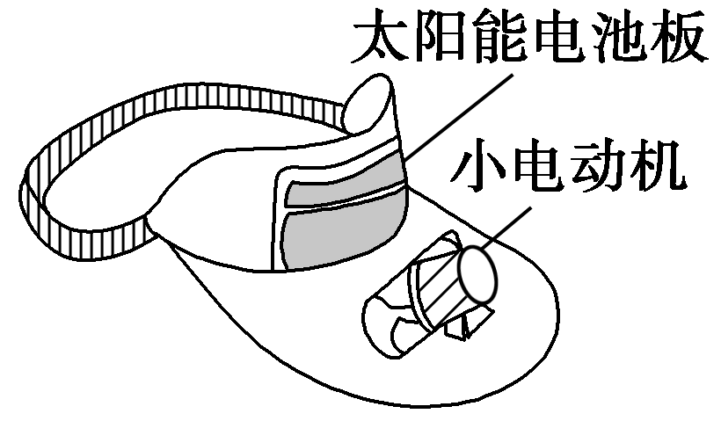

图1

A.太阳能→电能→机械能 B.太阳能→机械能→电能

C.电能→太阳能→机械能 D.机械能→太阳能→电能

答案　A

解析　电池板中太阳能转化为电能，小电动机中电能转化为机械能.

3.自由摆动的秋千摆动的幅度越来越小，下列说法中正确的是(　　)

A.机械能守恒

B.能量正在消失

C.只有动能和重力势能的相互转化

D.减少的机械能转化为内能，但总能量守恒

答案　D

解析　在秋千摆动的过程中，由于阻力的存在，需要克服阻力做功，机械能会减少，但能量并没有消失，减少的机械能转化为内能，总能量保持不变.

4.行驶中的汽车制动后滑行一段距离，最后停下；流星在夜空中坠落并发出明亮的火焰；降落伞在空中匀速下降.上述不同现象中所包含的相同的物理过程是(　　)

A.物体克服阻力做功

B.物体的动能转化为其他形式的能量

C.物体的势能转化为其他形式的能量

D.物体的机械能转化为其他形式的能量

答案　AD

解析　三个现象中物体运动过程中都受到阻力，汽车主要受到制动阻力，流星、降落伞受到空气阻力，因而物体都克服阻力做功，A对；三个物体运动过程中，汽车是动能转化成了内能，流星、降落伞是重力势能转化成其他形式的能，总之是机械能转化为其他形式的能，D对.

5.在最近几年的空调市场上出现一个新宠——变频空调，据专家介绍变频空调比定频的要节能，因为定频空调开机时就等同于汽车启动时，很耗能，是正常运行的5～7倍.空调在工作时达到设定温度就停机，等温度高了再继续启动.这样的频繁启动，耗电多，而变频空调启动时有一个由低到高的过程，而运行过程是自动变速来保持室内温度，从开机到关机中间不停机，而是达到设定温度后就降到最小功率运行，所以比较省电.阅读上述介绍后，探究以下说法中合理的是(　　)

A.变频空调节能，运行中不遵守能量守恒定律

B.变频空调运行中做功少，转化能量多

C.变频空调在同样工作条件下运行效率高，省电

D.变频空调与定频空调做同样功时，消耗同样电能

答案　CD

解析　自然界的一切过程都遵守能量守恒定律，A错.功是能量转化的量度，做同样功，消耗同样电能，B错，D对.由变频空调的工作特点可知省电的原理是效率高，C对.

6.关于能源的开发和节约，你认为以下观点错误的是(　　)

A.能源是有限的，无节制地利用常规能源，如石油之类，是一种盲目的短期行为

B.根据能量守恒定律，担心能源枯竭实在是一种杞人忧天的表现

C.能源的开发利用，必须要同时考虑对环境的影响

D.和平利用核能是目前开发新能源的一项有效途径

答案　B

解析　虽然能量守恒，但由于能量耗散现象的存在，可利用能源仍存在减少问题，故要节约能源和开发新能源.

题组二　对功能关系的理解

7.将质量为*m*的小球在距地面高度为*h*处抛出.抛出时的速度大小为*v*0，小球落到地面时的速度大小为2*v*0.若小球受到的空气阻力不能忽略，则对于小球下落的整个过程中，下列说法正确的是(　　)

A.小球克服空气阻力做的功小于*mgh*

B.重力对小球做的功等于*mgh*

C.合外力对小球做的功小于*mv*

D.合外力对小球做的功等于*mv*

答案　AB

解析　由题意可知，小球落地时的速度比抛出时大，即从抛出到落地的过程中，动能变大了.根据动能定理*W*合＝Δ*E*k，则*W*合>0，即重力所做的功大于阻力所做的功.而这个过程中重力对小球做的功为*W*G＝*mgh*，所以A、B正确.从抛出到落地的过程中，合外力做的功等于小球动能的变化量，即*W*合＝*m*(2*v*0)2－*mv*＝*mv*>*mv*，故C、D均错.

8.悬崖跳水是一项极具挑战性的极限运动，需要运动员具有非凡的胆量和过硬的技术.跳水运动员进入水中后受到水的阻力而做减速运动，设质量为*m*的运动员刚入水时的速度为*v*，水对他的阻力大小恒为*F*，那么在他减速下降深度为*h*的过程中，下列说法正确的是(*g*为当地的重力加速度)(　　)

A.他的动能减少了(*F*－*mg*)*h*

B.他的重力势能减少了*mgh*－*mv*2

C.他的机械能减少了*Fh*

D.他的机械能减少了*mgh*

答案　AC

解析　在进入水中的过程中，由动能定理，*mgh*－*Fh*＝*E*k′－*E*k，所以动能的减少量为*E*k－*E*k′＝(*F*－*mg*)*h*，故A正确；重力势能的减少量等于重力所做的功，即*mgh*，故B错误；克服阻力所做的功等于机械能的减少量，即等于*Fh*，故C正确，D错误.

9.节日燃放礼花弹时，要先将礼花弹放入一个竖直的炮筒中，然后点燃礼花弹的发射部分，通过火药剧烈燃烧产生的高压燃气，将礼花弹由炮筒底部射向空中，若礼花弹在由炮筒底部击发至炮筒口的过程中，克服重力做功*W*1，克服炮筒阻力及空气阻力做功*W*2，高压燃气对礼花弹做功*W*3，则礼花弹在炮筒内运动的过程中(设礼花弹发射过程中质量不变)(　　)

A.礼花弹的动能变化量为*W*3＋*W*2＋*W*1

B.礼花弹的动能变化量为*W*3－*W*2－*W*1

C.礼花弹的机械能变化量为*W*3－*W*1

D.礼花弹的机械能变化量为*W*3－*W*2－*W*1

答案　B

解析　A、B项，礼花弹在炮筒内运动的过程中，重力、炮筒阻力及空气阻力做功，高压燃气对礼花弹做功，三个力做的功的和：*W*3－*W*2－*W*1，故A错误，B正确；C、D项除重力外其余力做的功是机械能变化的量度，故高压燃气做的功和空气阻力和炮筒阻力做的功之和等于机械能的变化量，即机械能的变化量为*W*3－*W*2，故C、D错误.

10.如图2为某直升机在执行救助任务.直升机通过绳索用恒力*F*竖直向上拉起救助官兵和被困人员，使其由水面开始加速上升到某一高度，若考虑空气阻力而不考虑空气浮力，则在此过程中，以下说法不正确的有(　　)

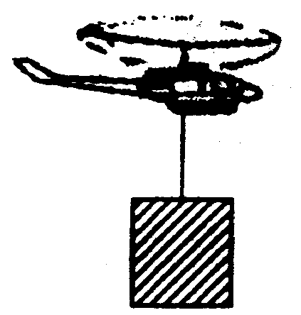

图2

A.力*F*和阻力的合力所做的功等于两人机械能的增量

B.两人克服重力所做的功等于两人重力势能的增量

C.力*F*、重力、阻力三者合力所做的功等于两人动能的增量

D.力*F*所做功减去克服阻力所做的功等于两人重力势能的增量

答案　D

解析　根据除重力外其他力做的功等于物体机械能的增量，选项A正确，D错误.根据重力做功与重力势能的关系，选项B正确.根据动能定理，选项C正确.

题组三　能量守恒定律的应用

11.一质量为2 kg的物块从离地80 m高处自由落下，测得落地速度为30 m/s，求下落过程中产生的内能.(*g*取 10 m/s2)

答案　700 J

解析　这里内能显然无法直接计算，但是下落过程中减少的机械能转化成了内能.

根据能量守恒，产生的内能为

*E*＝*mgh*－*mv*2＝(2×10×80－×2×302)J＝700 J.

12.如图3所示，滑块从*A*点由静止开始沿曲面下滑，过*O*点后滑上右边曲面*B*点时的速度恰好等于零，*O*点附近光滑，滑块经过*O*点不发生碰撞.若滑块从*B*点以某一速度*v*沿原路径往回滑，到达*A*点时的速度也恰好为零，求*A*、*B*两点间的高度差.(假设滑块从*A*到*B*与从*B*到*A*因摩擦而产生的内能相同)

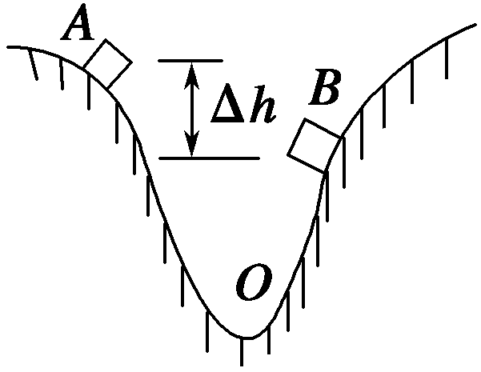

图3

答案

解析　滑块从*A*到*B*，

由能量守恒定律得*mg*Δ*h*＝*E*内.

滑块从*B*到*A*，由能量守恒定律得

*mv*2＝*mg*Δ*h*＋*E*内.

联立以上两式解得Δ*h*＝.

13.如图4所示，皮带的速度是3 m/s，两圆心距离*s*＝4.5 m，现将*m*＝1 kg的小物体轻放在左轮正上方的皮带上，物体与皮带间的动摩擦因数*μ*＝0.15，电动机带动皮带将物体从左轮运送到右轮正上方时，求：

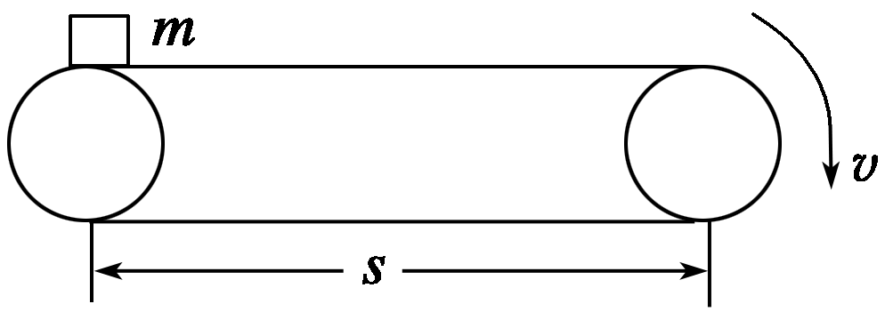

图4

(1)小物体获得的动能*E*k；

(2)这一过程摩擦产生的热量*Q*；

(3)这一过程电动机消耗的电能*E*是多少？(*g*＝10 m/s2)

答案　(1)4.5 J　(2)4.5 J　(3)9 J

解析　(1)由*μmg*＝*ma*得*a*＝1.5 m/s2

由*μmgs*′＝*mv*2，得*s*′＝3 m<4.5 m，

即物体可与皮带达到共同速度，

*E*k＝*mv*2＝×1×32 J＝4.5 J.

(2)由*v*＝*at*得*t*＝2 s

*Q*＝*μmg*(*vt*－*s*′)＝0.15×1×10×(6－3) J＝4.5 J

(3)*E*电＝*E*k＋*Q*＝4.5 J＋4.5 J＝9 J.